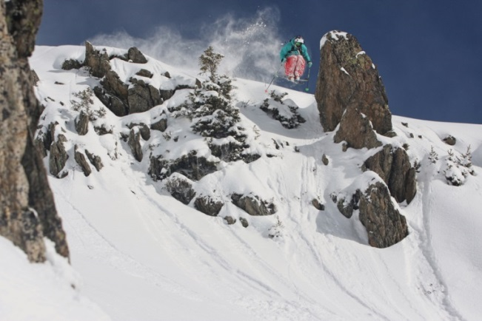
M02

M02 Freeride – Flo (Knowles o.J.:o.S.)
Quelle: © Knowles, S. (o.J.): Freeride – Flo. <http://dougaltavener.com/Deutsch/05-Ski/Ski_Freeride.html> (Zugriff: 2015-03-07).
(Foto)

